开展精准培训 助推脱贫攻坚
—省局对筠连县境内贫困群众开展安全生产技术培训

6月19日，省安全监管局“助推脱贫攻坚安全生产技术培训班”在宜宾市筠连县党校举行，筠连县安全监管局相关负责人应邀出席，并作了开班动员讲话，要求认真学习，用心思考，力争学有所获，学以致用；二是严格遵守纪律，服从培训安排；三是严格请销假制度，确保学习有效有序，安全平稳。
省安全监管局举办此次培训是为了深入贯彻落实党的十九大和习近平总书记关于扶贫开发的一系列重要讲话精神，进一步有效落实《中共四川省委关于集中力量打赢扶贫开发攻坚战，确保同步全面建成小康社会的决定》的部署，对筠连县扶贫办和安监局“精准”筛选出的100名18到45岁的筠连县贫困群众开展低压电工和焊工作业安全技术操作培训。通过本次为他们“量身定制”的技术培训。
宜宾市安监局高度重视，市局党组成员，副局长杨军召集相关科室人员研究、落实省局精神，相关科室数次深入筠连乡镇第一线对扶贫户进行培训需求摸底，筠连县扶贫办和县安监局联合发文逐个乡镇统计，做到扶贫培训不留死角，承训单位宜宾市职业安全健康协会在他们学习安全技术期间，全程对参加培训的困难群众实施严格的管理，培训讲授由浅入深、通俗易懂，实行理论讲授与实训实作穿插进行的原则，让这些贫困家庭的青壮劳动力从事低压电工作业和焊工作业的能力从“不会”到“会”，技能水平和就业能力得到一定的提升。
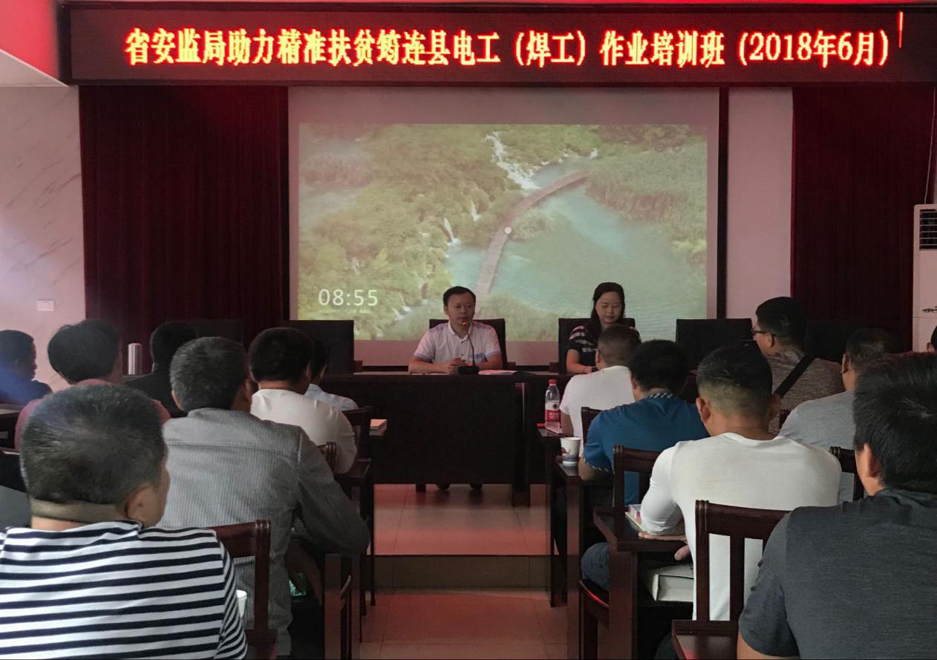
参加本次培训学员都是来自筠连县各乡镇贫困村的年轻人，作为家庭的主要劳动力，他们的脱贫可以带动一个家庭的脱贫。授人以“鱼”，不如授人以“渔”，给予具备劳动能力的适龄困难群众以就业技能的“精准安全技术培训”，正如潺潺流水，是脱贫攻坚持久有效的源泉，更是贫困家庭脱贫致富的必由之路。

